Sprawozdanie
Interaktywna grafika i prezentacja danych
Temat: Realizacja laboratorium nr.1. Przegląd technologii, implementacja szablonu strony, dobór kolorystyki, ocena projektu.
Przygotował: Michał Witkowski.

1.Cel:
Celem realizowanych ćwiczeń jest zapoznanie się z dostępnymi technologiami, dobór odpowiedniej kolorystyki dla strony zależnie od jej przeznaczenia oraz końcowa ocena całego projektu. Walidacja strony pod względem jakości kodu i błędów to jeden z elementów składających się na końcową ocenę projektu. Istotne jest też zastosowanie odpowiedniej kolorystyki, umożliwiające bezproblemowe korzystnie ze strony przez wszystkich klientów.

2.Realizacja:

Jedyną z pierwszych czynności było pobranie gotowego szablonu strony składającego się z pliku index.html oraz style.css. Plik index.html został przeze mnie zmodyfikowany w celu nadania mu odpowiedniej tematyki umożliwiającej późniejsze dostosowanie odpowiedniej kolorystyki zgodnie z preferencjami, określonej wcześniej, grupy docelowej.

Tak prezentuje się przygotowana strona, która pełni funkcję forum motoryzacyjnego poświęconego marce Audi:

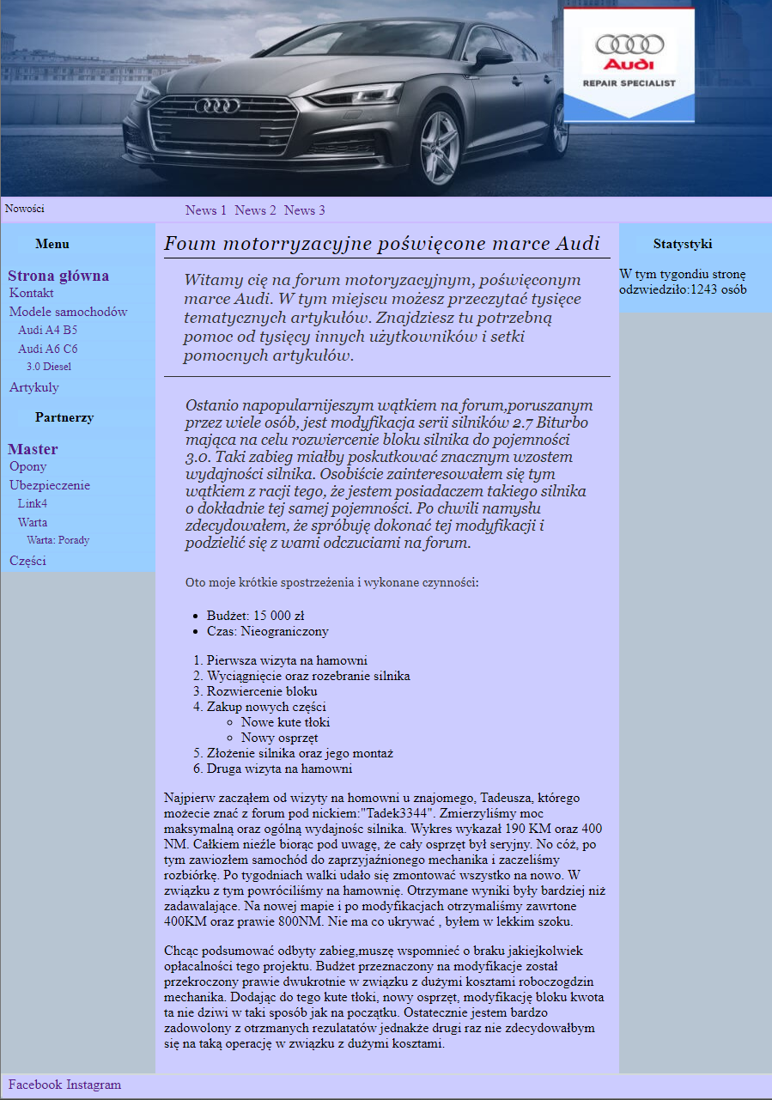

Po przygotowaniu strony, rozpocząłem realizacje przedstawionych w instrukcji zadań.
Treść zadania trzeciego.
Dla strony internetowej należy określić i podać:
a) Grupę docelową odbiorców strony (związane to jest z tematyką strony internetowej).
Na podstawie grupy docelowej należy zaproponować kolory wiodące strony (preferencje kolorystyczne grupy docelowej). Należy odszukać w Internecie informację o preferencjach kolorystycznych grupy docelowej, o ile jest to możliwe.
b) Tematykę strony (zawartość). Na podstawie zawartości należy określić jakie kolory powinny zostać użyte dla prezentowanej treści (np. żywność ekologiczna - kolory o odcieniach zieleni, bankowość, kredyty – kolory niebieskie/fioletowe/inne? itp.). Można się posiłkować kolorami serwisów o podobnej tematyce.
c) Odczucia jakie mają wzbudzać poszczególne elementy projektu. Zależnie od zawartości strony (konkretnych elementów strony – np. nawigacyjnych), należy określić jakie odczucia powinny się pojawiać w poszczególnych fragmentach strony, na tej podstawie należy zaproponować kolorystykę wybranych odsyłaczy, przycisków, elementów serwisu). Przykładowo – zachęcenie do zakupu produktu – kolor pomarańczowy dla przycisku, zwrócenie uwagi na ważną treść – kolor żółty lub czerwony/lub inny.
d) Na kolejnym etapie należy skorygować dobrane kolory pod kątem regionu Świata, w którym będzie wyświetlana strona. W przypadku serwisu ogólnoświatowego, należy określić, czy wymagana jest odmienna kolorystyka dla różnych obszarów Świata (zależnie od grupy docelowej oraz tematyki).
e) Kryteria (a, b, c, d) mogą być częściowo w sprzeczności, na końcowym etapie należy spróbować uzasadnić podjętą decyzję co do zastosowanej finalnie kolorystyki (np. co jest ważniejsze lub co lepiej wygląda – wrażenie wzrokowe). Docelowo projektujemy układ kolorów dla wybranego regionu Świata – np. Europa, Polska.
f) W kolejnym kroku należy sprawdzić prawidłowość doboru kolorów ze względu na kontrast (tekst – tło, elementy graficzne – tło, nagłówki - tło). Należy to zrealizować przy użyciu narzędzia: https://color.adobe.com/pl/create/colorcontrast-analyzer. W przypadku niezgodności, należy dokonać korekty jasności koloru tekstu oraz tła, czy też elementów graficznych, dla wszystkich istotnych elementów projektowanej strony.
g) W kolejnym kroku sprawdzamy prawidłowość doboru kolorów ze względu na odbiorców z zaburzeniami widzenia: https://color.adobe.com/pl/create/color-accessibility . Tak jak poprzednio, należy wyeliminować błędnie dobrane kolory strony (kolory tekstu lub elementów graficznych – w szczególności elementów, które powinny być dobrze widoczne przez wszystkich odbiorców strony).
h) Następnie, należy zaproponować drugi projekt strony uwzględniający zwiększone wymagania co do kontrastu (poziom kontrastu AAA) - https://color.adobe.com/pl/create/color-contrast-analyzer. (W większości przypadków należy jedynie zwiększyć kontrast głównych kolorów serwisu)

a) Grupą docelową przygotowanej strony internetowej są mężczyźni, zamiekszujący w Polsce. Według informacji zdobytych na wykładzie, najbardziej lubianymi kolorami przez mężczyzn są niebieski, zielony oraz czarny. Kolory te powinny wyróżniać się również dużym nasyceniem oraz ciemniejszą barwą.

b) Do ustalenia kolorystyki na podstawie tematyki strony wykorzystane zostały ogólnodostepne fora internetowe o tematyce motoryzacyjnej. Na podstawie poniższych przykładów, mogłem wywnioskować, że wiodącymi kolorami są: czerwony, niebieski, biały ,czarny oraz szary.
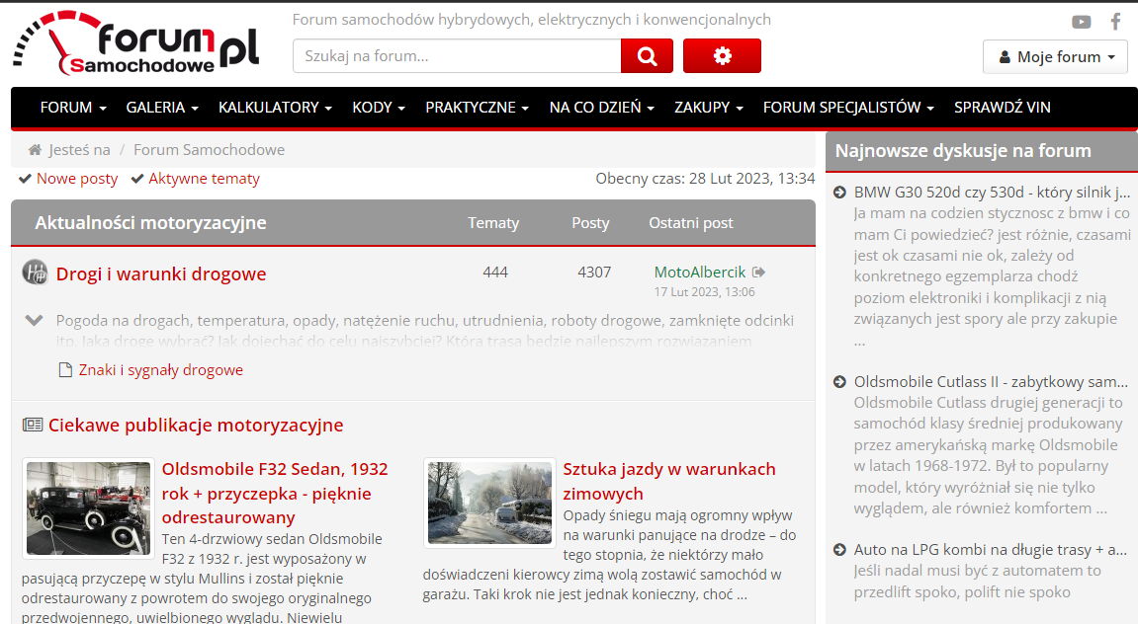

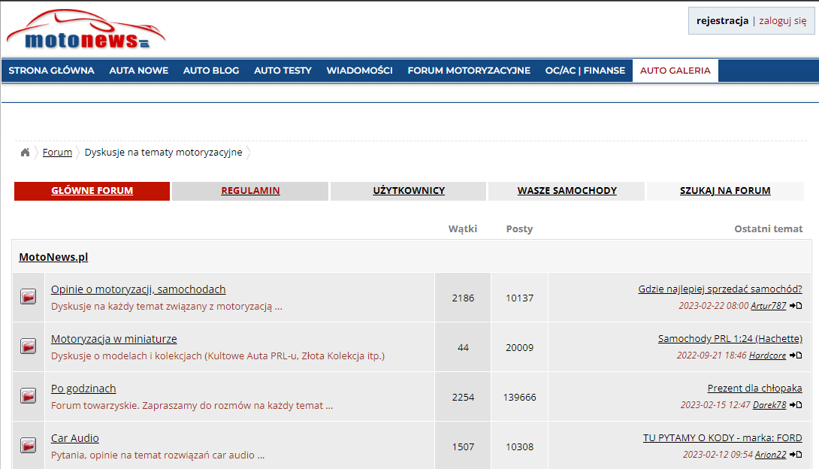

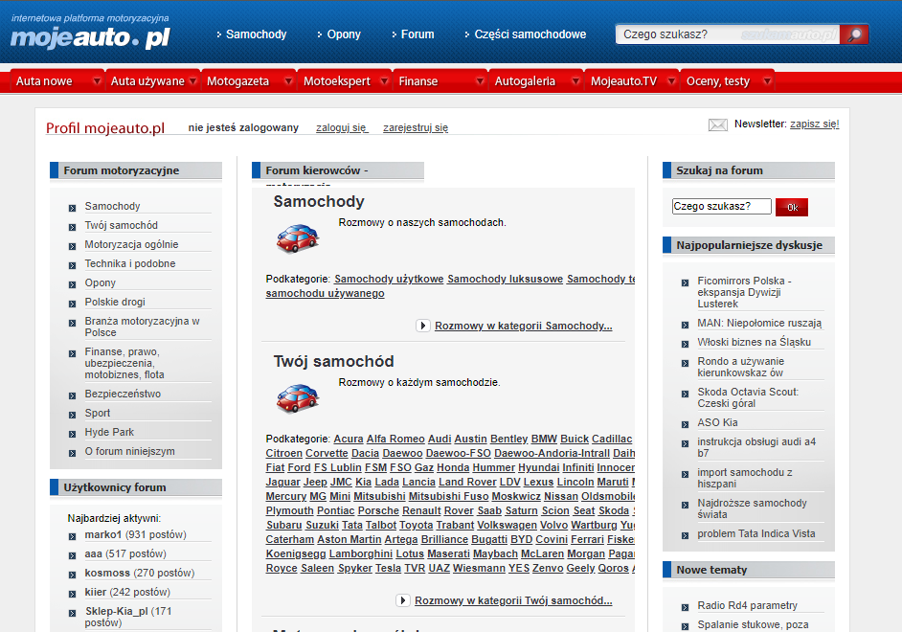
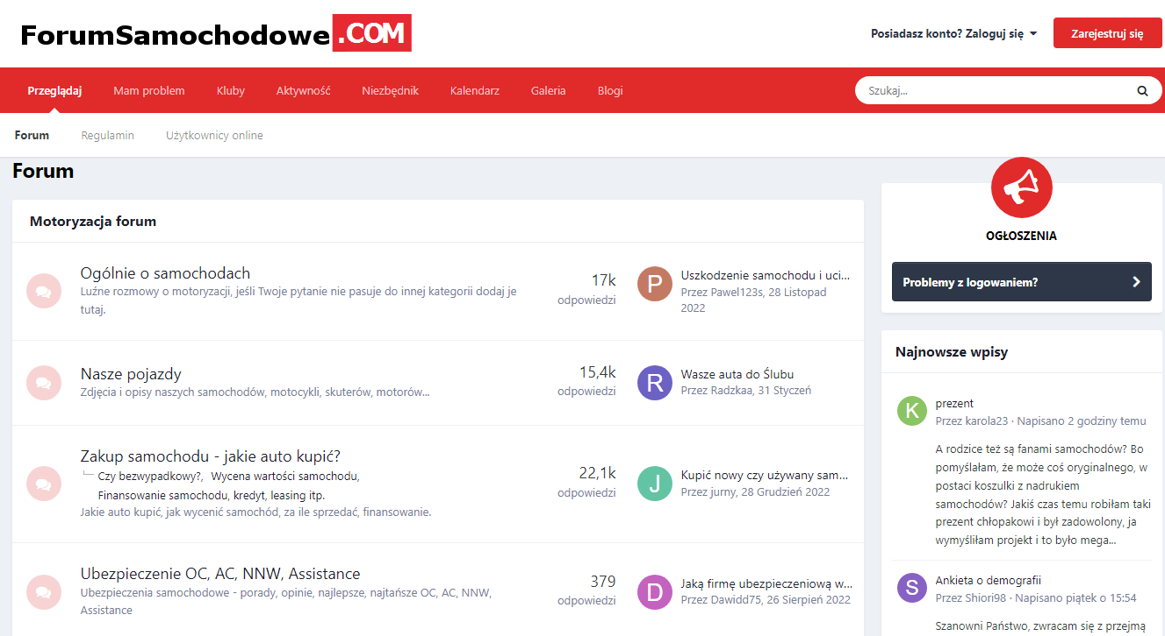

c)

